- Содержание ----------------------------------------------------------------------------------------------- 1
- Введение ---------------------------------------------------------------------------------------------------- 2
- Литературный обзор ------------------------------------------------------------------------------------ 6
- Методы исследования ----------------------------------------------------------------------------------- 9
- Характеристика Медведёвского месторождения ----------------------------------------------- 10
- Минералогия и петрография габбро --------------------------------------------------------------- 15
  - Макроскопическое описание образцов -------------------------------------- 15
  - Описание шлифов ---------------------------------------------------------------- 24
  - Описание аншлифов ------------------------------------------------------------- 27
  - Кора выветривания на Медведёвском месторождении ------------------- 28
  - Состав амфиболов из габбро Медведёвского массива ------------------- 29
- Выводы --------------------------------------------------------------------------------------------------- 30
- Литература ----------------------------------------------------------------------------------------------- 31

Введение.
Данная дипломная работа была написана по материалам, которые были собраны в ходе практики в 2010 году на Медведёвском ильменит-титаномагнетитовом месторождении, целью которой было провести штуфное опробование опытного карьера и получение данных о количестве и распределении рудных минералов и степени их изменения.

Цель: Исследование минералогических особенностей габбро, определяющих технологию обогащения ильменит-титаномагнетитовых руд.

Задачи: 1) Обзор проведенных геологических, минералогических и технологических исследований руд Медведёвского габбрового массива;
2) Произвести доисследование минерального и петрографического состава габбро, наметить вторичные изменения состава и структуры габбро в пространстве и времени;
3) Дать качественную оценку коры выветривания габбро на площади карьера и возможные технологические рекомендации;
4) Сформулировать предложения к дальнейшим шагам по освоению Медведёвского месторождения ильменит-титаномагнетитовых руд по данным минералогического доизучения.

Железо-титановые месторождения Кусинско-Копанской группы на Южном Урале, как источники сырья для производства железо-титановых белил и металлического титана изучаются с конца 20-х годов по настоящее время. Особое внимание изучению этих месторождений было уделено после открытия Медведёвского месторождения вкрапленных ильменитовых и титаномагнетитовых руд, существенным образом изменившего представления о практической ценности бедных вкрапленных руд, имеющих широкое развитие и в пределах других массивов Кусинско-Копанской габбровой интрузии.
Кусинско-Копанская габбровая интрузия, составной частью которой являются такие объекты, как Медведевский, Кусинский и Копанский массивы расположена в зоне Юрюзано-Зюраткульского глубинного разлома, разделяющего Центрально-Уральское поднятие на Башкирский и Зилоирский синклинории. Интрузия залегает согласно с подстилающими её верхнепротерозойскими отложениями и представляет собой межпластовую залежь чётковидного строения. Образование ее связывается с древним тектономагматическим циклом (бакальская фаза складчатости). Абсолютный возраст неизмененных габбровых пород, определённый разными методами, колеблется от 1300 до 570 млн. лет (Мясников, 1969, Овчинников, 1969). По мнению Л. Н. Овчинникова главные события сложной истории формирования массивов и района в целом, укладываются в сравнительно небольшой промежуток времени: 1450 – 1100 млн. лет.
Кусинско-Копансткая интрузия имеет габбро-диабазовый состав и является производной базальтового магматизма миогеосинклинальной области западного склона Урала. По мнению Д. С. Штейнберга (1969) интрузия имеет платформенный облик. В висячем боку она сопровождается типичными для платформенных интрузий микропегматитовыми кали-натровыми гранитами высокой железистости. Характерной особенностью интрузии является трапповая форма с первично горизонтальным залеганием дифференцированных и внутренне стратифицированных силлов.
В целом интрузия протягивается на расстояние около 70 км, но распадается на 4 самостоятельных массива с перерывами в плане от 1,5 до 2,5 км.
Массивы имеют в плане плосколинзовидную форму с отношением максимальной ширины к длине от 1:6 до 1:19. Для всех массивов установлено единое падение под углом 35-60°.
Наименование массива | Площ. кв. км | Длина, км | Max ширина, км | Min ширина, км
Кусинско-Чернореченский | 15 | 15 | 0,8 | 0,37
перерыв |  | 1,5
Медведёвский | 4,7 | 12 | 1,5 | 0,39
перерыв |  | 1,5
Копанский | 31 | 28 | 2,2 | 1,16
перерыв |  | 2,5
Маткальский |  | 7 | 2,1 | 1
Интрузия в целом | 50,2 | 69,5 | 2,2 | 0,8
перерывы |  | 5,5
Таб. 1
Массивы, слагающие интрузию, характеризуются псевдостратификацией, образованной слоями габбро, содержащими разное количество плагиоклазов и темноцветных минералов, причем крупные по мощности однородные обособления меланократовых, мезократовых и лейкократовых пород в свою очередь распадаются на ряд тонких слоев. Рудные зоны, как массивных, так и вкрапленных руд, всегда залегают согласно с петрографическими разностями и с массивами в целом.
Для Кусинско-Копанской интрузии характерны магматические рудные формации: ильменит-магнетитовая и титаномагнетитовая. С этими формациями связаны высокотитанистые ильменит-магнетитовые Кусинское, Чернореченское и Медведёвское месторождения и титаномагнетитовое Копанское месторождение.
Руды на этих месторождениях представлены сплошными и вкрапленными разновидностями, локализующимися в виде пластообразных залежей, ориентированных согласно с полосчатостью и контактами интрузивных тел. Руды и вмещающие их породы подверглись неравномерному региональному метаморфизму от зеленокаменных изменений в южной и центральных частях интрузии до амфиболитовой фации в северной части. Метаморфизм сплошных руд привел к интенсивной перекристаллизации с изменением их текстурно-структурного облика и количественного соотношения минералов. [ 1 ]

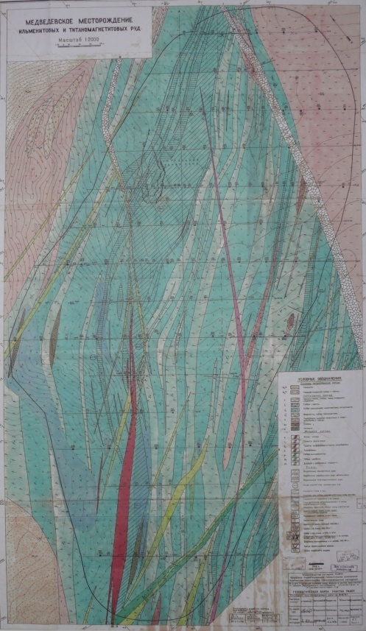

Рис 1. Карта Медведёвского месторождения ильменитовых и титаномагнетитовых руд.

Литературный обзор.

Медведёвское месторождение вкрапленный ильменитовых и титаномагнетитовых руд известно с 1930 года. Примерно с этих же лет начались систематические исследования всей Кусинско-Копанской интрузии.
К наиболее ранним работам того времени относятся исследования И. И. Малышева, П. Г. Пантелеева и А. В. Пэка, в результате которых были сформулированы представления о геологической структуре и генезисе Кусинско-Копанской группы месторождений. Авторы считают, что «наиболее правдоподобной является гипотеза, согласно которой как анартозиты, так и ультраосновные породы образуются вследствие дифференциации габбро-базальтовой магмы. Формирование рудных тел происходило путем отфильтрования-отжимания (иногда многократно) под давлением остаточного расплава на междузерновом пространстве ранее закристаллизовавшихся силикатных породообразующих минералов в тектонические зоны интрузива. Если наряду с рудной фракцией в остаточном расплаве имеется еще большее количество силикатной составной части, то могут образоваться лишь зоны рассеянных вкрапленных руд.»
З. В. Рупасовой в 1941-1944гг были детально изучены и охарактеризованы текстурно-структурные и химические особенности сплошных руд Копанского и Кусинского месторождений. Ею были выделены массивные и очковые текстуры, аллотриоморфнозернистые и сидеронитовые структуры.
Крупными работами, освещающими геологическое строение района, являются многочисленные исследования М. И. Гараня. Кусинская интрузия М.И. Гараня, как и предыдущими исследователями, рассматривалась как огромная секущая дайка, приуроченная к крупному региональному Юрюзань-Зюраткульскому разлому, сочленяющему осадочные толщи, относимые к бакальской и саткинской свитам верхнего протерозоя, с кувашской свитой.
С 1935 по 1969 г. с перерывами изучением месторождений Кусинской группы занимается сотрудник ИГЕМ АН СССР В.С. Мясников, которым сделаны выводы о послойной инъекции габбровой магмы во вмещающие осадочные породы, переплаве и ассимиляции прослоев осадочных толщ, т.е. Мясников В.С. дает попытку объяснить возникновение полосчатости массивов послойной инъекцией габбровой магмы в древнюю осадочную толщу.
В.С. Мясников сделал важные вывод о вторичном метаморфическом характере структурного различия кусинских и копанских руд. По текстурно-структурным особенностям им выделены сплошные руды, вкрапленные руды и габбро с рудной вкрапленностью.
Он выделяет две генерации титаномагнетита: рудную вкрапленностью сингенетичную с формированием пород, и оруденение, связанное с габбро-мегматитами, относящиеся к этапу кристаллизации остаточного расплава основной магмы. В.С. Мясников высказал предположение об образовании меланократовых и безполевошпатовых амфиболитов метасоматическим путем. Рассматривая процесс кристаллизации пород и руд Кусинской интрузии, он отметил, что этот процесс происходил, по-видимому, при слабом участии растворов, о чем свидетельствует наличие новых генераций ильменита в трещинах, по которым произошли небольшие смещения.
В 1953-60 гг. изучением Кусинско-Копанской интрузии в целом занималась группа сотрудников Свердловского горного института под руководством Д.С. Штейнберга. В результате проведенных исследований была окончательно оконтурена Кусинская габбровая интрузия, как геологическая единица, распадающаяся на четыре массива: Кусинско-Чернореченский, Медведёвский, Копанский и Маткальский. Сделан вывод о согласной с вмещающими породами форе залегания Кусинской интрузии, которая по представлениям авторов является пластообразной залежъю-силлом, установлена параллельность пластообразных тел сплошных руд первичной стратификации внутри рудной интрузии и тем самым установлен согласный, а не секущий характер рудных тел.
Кроме того установлено, что: а) сплошные руды Копанского, Медведёвского и Маткальского массивов, как правило, содержат не менее 5-10% свободного обособленного ильменита, способного извлекаться при обогащении. Остальная, т.е. большая часть ильменита присутствует в виде тончайших вростков в магнетите, представляя собой продукт распада твердого раствора; б) во вкрапленных рудах количество свободного ильменита сохраняется большей частью на том же уровне, что и в сплошных, т.е. не превышает, как правило, 10%. В связи с этим отношение ильменита к магнетиту во вкрапленных рудах значительно повышается.
Н.Н. Кусков выделил три микроцикла при формировании Кусинской интрузии: 1) внедрение пород ильменитового комплекса и связанных с ним ильменитовых руд; 2) внедрение пород титаномагнетитового комплекса и связанных с ним ильменит-титаномагнетитовых руд; 3) внедрение титаномагнетитовых руд. Кусков придерживался позиции гравитационной дифференциации, которой сопутствовали окислительные процессы.
Т.А. Шулепова в 1962-63 гг. изучая руды Южно-кусинского месторождения, так же указывала на формирование их в три микроцикла.
А.П. Левченко в 1960-63 гг. разработана классификация вкрапленных и массивных руд группы собственно Кусинского и Южно-Кусинского месторождений, в основу которой положена взаимообусловленность химического и минералогического состава руд.
Последними исследованиями М.М Новиковой (1993г) установлены проявления щелочного и магнезиально-кальциевого метасоматоза на Медведёвском массиве, выделены типы руд на одноименном месторождении и изучено их положение в пределах рудных зон.
Таким образом, на площади Кусинской габбровой интрузии проведен комплекс различных исследований, в результате которых не выработано единого взгляда на природу стратификации массивов (магматическая дифференциация с одной стороны и ассимиляции вмещающих пород с другой) и на процессы, приводящие к формированию оруденения. [ 1 ]

Методы исследования.

При изучении объекта использовались такие методы исследования как:
- Непосредственно на объекте проводилось штуфное опробование. На участке пробы отбирались через каждый метр по линии. Также образцы отбирались и при ознакомительных маршрутах. Из образцов изготовлялись шлифы, аншлифы и пришлифовки;
- Макроскопическое изучение образцов, а также под бинокуляром;
- Микроскопическое изучение шлифов и аншлифов;
- Метод линейного подсчета минералов в образцах.

Характеристика Медведёвского месторождения.

Медведёвское месторождение вкрапленных ильменитовых и титаномагнетитовых руд приурочено к южной части Медведёвского габбрового массива. Медведёвский массив занимает промежуточное положение между Кусинским массивом на севере и Копанским – на юге. Массив вытянут в северо-восточном направлении на 12 км, средняя ширина его 0,39 км, падение на юго-восток под углом 45-60°, форма массива линзообразная. Южная часть массива (до р. Ай) является наиболее широкой (до 15 км) и имеет длину около 5 км. Севернее р. Ай мощность массива резко сокращается и породы массива прослеживаются на протяжении 7 км в виде узкой полосы шириной не более 100-200 м.
Лежачий бок южной части Медведевского массива контактирует с кварцитами, кварцито-песчаниками, кварцево-слюдистыми породами бакальской свиты. Контакт габбрового массива с кварцитами и кварцево-слюдистыми породами интрузивные, о чем, в частности, свидетельствует наличие довольно многочисленных ксенолитов кварцитов и кварцево-слюдистых пород с габбро западного эндоконтакта.
Мощность полосы кварцитов на поверхности достигает 350-400 м. К западу кварциты сменяются полосой кварцево-слюдистых пород шириной 150-200 м. Далее залегают доломитовые мраморы саткинской свиты.
Контакт габбрового массива с кварцитами интрузивный, имеет падение на юго-восток под углом 60°. Лежачий бок северной части Медведёвского массива контактирует с мраморами саткинской свиты, падение контакта на юго-восток под углом 60°. Контакт также имеет интрузивный характер.
В висячем боку Медведёвский массив ограничивается гранитами и гранито-гнейсами Рябиновского массива. В массиве габбро, по контакту с гранитами и гранито-гнейсами, прослеживается полоса кварц-полевошпат-амфиболовых сланцев и амфиболитов мощностью 50-150 м. Контакт гранитов и гранито-гнейсов с габбровым массивом интрузивный. В северной части по контакту проходит тектоническое нарушение, фиксируемое полосой милонитизированных и катаклазированных гранито-гнейсов и кварц-полевошпат-слюдистых сланцев. Нарушение идет под острым углом к массиву и уходит за пределы исследованной площади.
Контакт гранито-гнейсов с Медведёвским массивом имеет юго-восточное падение, угол 50-60°.
Медведёвский массив сложен пироксенитами, оливиновыми габбро-норитами, мезократовыми габбро-норитами, лейкократовыми габбро-норитами, неизмененными или в разной степени амфиболизированными, меланократовыми габбро-норитами и анортозитами.
Пироксениты залегают в висячем боку Медведёвского массива. Образуют полосы мощностью от 10 до 100 м. простирание полос согласно с общим простиранием массива, на севере и юге полосы пироксенитов постепенно выклиниваются. Пироксениты контактируют с оливиновыми габбро-норитами. Переход от пироксенитов к габбро-норитам постепенный на расстоянии 2-5 см.
Оливиновые габбро-нориты переслаиваются с пироксенитами и залегают исключительно в северо-западной части массива, вытягиваясь в виде полос, согласных с простиранием массива. На севере и юге они постепенно изменяют мощность и выклиниваются. Мощность полос оливиновых габбро-норитов колеблеется в пределах 15-50 м, возможно, иногда достигают большей величины, что не установлено, т.к. не все полосы оливиновых габбро-норитов полностью перебурены. В висячем боку оливиновые габбро-нориты контактируют с мезократовыми габбро-норитами. Контакт, обычный для пород Медведёвского массива – быстрый переход на расстоянии 3-10 см.
Центральная часть Медведёвского массива сложена мезократовыми габбро-норитами, частично или нацело амфиболизированными и соссюритизированными. Неизмененные габбро-нориты сохраняются в виде небольших участков (20-30, редко до 50 м мощностью) среди массы измененных пород. Переходы от неизмененных пород к измененным постепенные. Мощность полосы мезократовых габбро-норитов в целом достигает 500 м. Однако среди них отмечаются небольшие (10-20 м) прослои лейкократовых габбро-норитов, пегматоидных габбро-норитов, меланократовых габбро-норитов. Переходы к породам иного состава быстрые, на протяжении 7-10 см, причем зоны перехода имеют отчетливое падение под углом 55-60° на юго-восток и параллельны ориентировке зерен пород. Полного выклинивания мезократовых габбро-норитов не наблюдается, а лишь уменьшается их мощность в северном и южном направлении.
Лейкократовые габбро-нориты пользуются преимущественно распространением в висячем боку массива. Слагают полосы, прослеживающиеся вдоль всего массива. Мощность полос 20-50-75 м. К югу и северу полосы уменьшают свою мощность и часть из них выклиниваются.
Анортозиты пространственно связаны с лейкократовыми габбро-норитами, а меланократовые габбро-нориты – с мезократовыми габбро-норитами, залегая так же в виде полос переменной мощности от 20 до 50 м.
Полосы габбро-норитов, изгибаясь, грубо копируют контуры самого массива. Падение полос габбро-норитов согласно с падением массива под углом 50-60° на юго-восток.
В южной части массива выявлены две зоны вкрапленных железо-титановых руд – центральная и восточная. Центральная зона прослежена на 2700 м по простиранию и 600 м по падению. Мощность зоны колеблется от 75 до 250 м. Сложена вкрапленными ильменитовыми, ильменит-титаномагнетитовыми и титаномагнетитовыми рудами. В лежачем боку центральной зоны отмечаются небольшие тела массивных титаномагнетитовых руд, не имеющие практической ценности. Восточная рудная зона прослежена по простиранию на 1500 м, по падению на 400 м. Мощность зоны от 10 до 150 м. Зона сложена, в основном, ильменитовыми рудами и лишь в лежачем боку наблюдается быстро выклинивающийся прослой титаномагнетитовых руд. Простирание и падение рудных зон согласно простиранию и падению полосчатости массива.
Рудные зоны залегают среди мезократовых габбро-норитов. Руды представляют собой мезократовые габбро-гориты, содержащие повышенную вкрапленность магнетоильменита, титаномагнетита, ильменита и сфена, в результате чего содержание двуокиси титана в них превышает 5%. «Безрудные» мезократовые габбро-нориты содержат небольшое количество рудной вкрапленности, в результате чего количество двуокиси титана в них менее 5%. Каких либо контактов между рудными зонами и «безрудными» породами нет, переходы совершенно постепенные за счет уменьшения количества рудных вкрапленников.
Характерной особенностью Медведёвского массива, как и всех массивов Кусинско-Копанской интрузии, является его внутренняя стратификация, в которой, так же как и в стратификации Бушвельдской интрузии, может быть выделено три составляющих:
- Ритмичная слоистость, образованная слоями габбро, содержащими разное количество салических и фемических минералов, а так же обладающих различным размером зерен;
- Изменением состава минералов от лежачего к висячему боку массива;
- Наличием полосчатых и планпараллельных текстур пород.
1) Наиболее заметной является ритмичная слоистость, образованная слоями габбро, содержащие разное количество главных составных частей плагиоклаза, авгита, гиперстена и оливина, а так же рудных минералов – магнетоильменита и титаномагнетита, причем крупные по мощности полосы одноименных пород усложняются более тонкими прослойками пород с различным содержанием минералов.
В общем случае наблюдается тенденция к увеличению количества плагиоклаза в направлении от лежачего к висячему боку массива, уменьшение в этом же направлении содержания авгита и гиперстена. Оливин наблюдается только в породах лежачего бока, количество его постепенно уменьшается в направлении к центральной части массива, где он исчезает.
Отсюда распределение слоем в массиве наблюдается следующая последовательность: в лежачем боку залегают пироксениты и оливиновые лабродор-битовнитовые габбро-нориты, в центральной части массива они сменяются безоливиновыми мезократовыми лабродоровыми габбро-норитами. В висячем боку расположены лейкократовые андезиновые габбро-нориты. Указанная закономерность в распределении пород характерна и для Копанского массива.
2) Менее заметной, но петрографически более важной является «скрытая слоистость» Медведёвского массива. Она характеризуется равномерным изменением химического состава каждого из четырех главных породообразующих минералов – плагиоклаза, авгита, гиперстена, оливина. Состав каждого минерала изменяется по мере приближения к висячему боку массива: породы постепенно обогащаются низкотемпературными членами реакционного ряда твердое тело-раствор: пироксены и оливины обогащаются железом, а плагиоклазы – натрием. Так, на Медведёвском массиве в плагиоклазе уменьшается содержание анортита с 70-72% в оливиновом габбро-норите и пироксените лежачего бока массива до 38% в лейкократовых габбро-норитах висячего бока массива.
3) Структуры и, в меньшей степени, текстуры пород претерпевают изменения в направлении от лежачего к висячему боку. В лежачем боку оливиновые габбро-нориты, мезократовые габбро-нориты обладают преимущественно пойкилофитовой структурой, которая в центральной части разреза сменяется офитовой структурой. В висячем боку массива мезократовые габбро-нориты обладают габбро-офитовой и габбровой структурой, а лейкократовые габбро-нориты – призматическизернистой структурой.
Текстура пород лежачего бока преимущественно массивная. Породы центральной (по падению) части массива обнаруживают полосчатую или план-параллельную текстуру, обусловленную предпочтительной ориентировкой зерен породы. Это так называемая «магматическая полосчатость». Она совпадает с залеганием «слоев» пород. Ориентировка зерен идет обычно под углом 50-55°, т.е. согласно с падением массива.
Таким образом, Медведёвский габбровый массив характеризуется согласным с подстилающими породами залеганием, имеет четко стратифицированное строение, что выражается в:
- Смене состава пород от пироксенитов в лежачем боку через оливиновые и мезократовые габбро-нориты до лейкократовых габбро-норитов – в висячем боку;
- Изменение состава породообразующих минералов – обогащение плагиоклазов натрием, а темноцветных – железистым компонентом;
- Исчезновение одних минералов и появление других, в частности, изменение состава рудной вкрапленности в разрезе рудных зон;
- Наличии план-параллельной текстурысогласной с падением массива.
Стратифицированное строение Медведёвского массива совершенно однозначно свидетельствует и дифференциации магмы в процессе ее кристаллизации. [ 1 ]

Минералогия и петрография габбро.
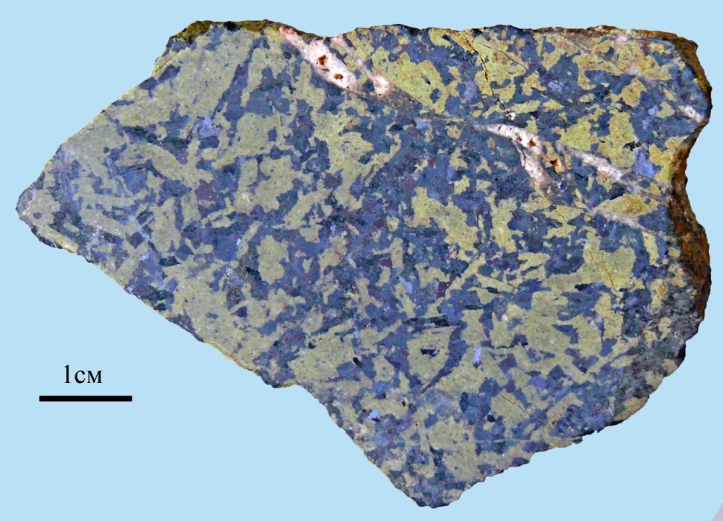
Макроскопическое описание образцов.

Рис 2. Мезократовое габбро с жилами кварца. (фото Занкин С.А.)

Образец размером 6 х 4,5 см, мезократовое габбро с жилами кварца. Минеральный состав: плагиоклаз (70%), амфибол (15%), магнетит (10%), ильменит (5%). Плагиоклаз зеленого цвета, размером от 5 мм до 1,5 см (мелко-крупнозернистый), имеет хорошо выраженные границы между минералами и легко отличаются на общем фоне. В некоторых участка видны изменения плагиоклаза, соссюритизация. Амфибол темно зеленого цвета, размерами от 3 до 5 мм. Магнетит и ильменит присутствуют в образце как вкрапленники, довольно равномерно распределяясь по породе. Также в образце присутствуют жилы и прожилки кварца, толщиной от долей миллиметра до 4-5 мм.

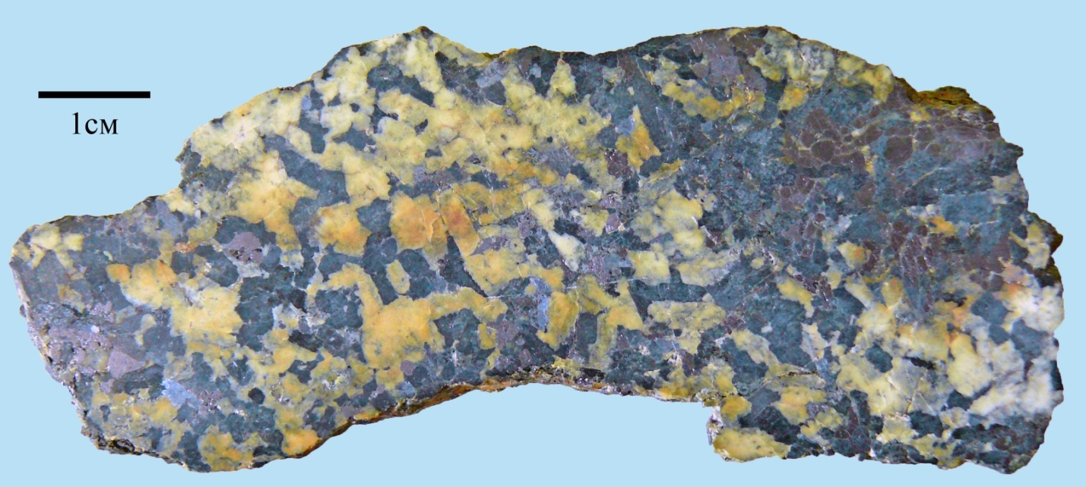
Рис 3. Мезократовое габбро с крупными зернами магнетита. (фото Занкин С.А.)

Образец размером 9 х 4,4 см, мезократовое габбро с крупными зернами магнетита. Минеральный состав: плагиоклаз (65%), амфибол (20%), магнетит (15%). Плагиоклаз, зерна которого размером от 3 мм до 1,3 см (среднезернистый), светло-коричневого (желтоватого) цвета. Имеет довольно чёткие границы зёрен. По образцу плагиоклаз распределяется неравномерно, присутствуют участки где он отсутствует. Встречаются участки с соссюритизацией. Амфибол тёмно-зелёного цвета, неравнозернистый, от 3 до 6 мм иногда до 1 см. Магнетит по породе распределён неравномерно, в большей степени присутствует в участках с малым количеством плагиоклаза или с полным его отсутствием. Можно сказать, что у образца пятнистая текстура. Он разделён на светлые участки с большим количеством плагиоклаза, малым количеством амфибола и практически отсутствием магнетита, и на тёмные – с большим количеством магнетита и амфибола и отсутствием плагиоклаза.

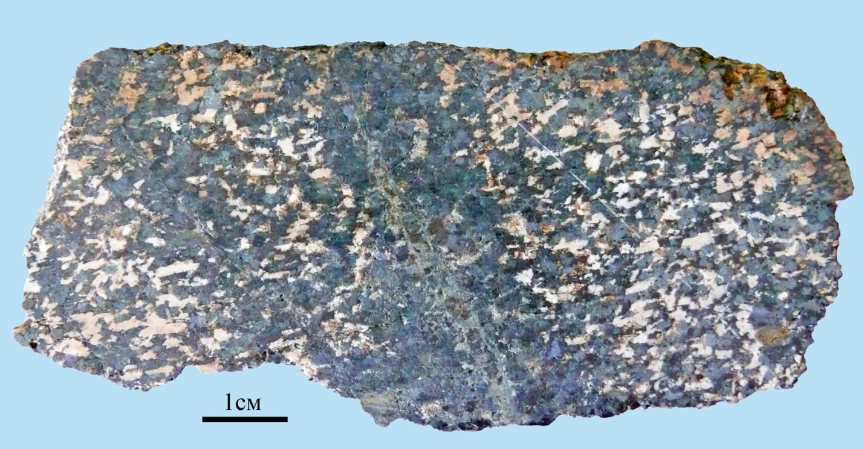
Рис 4. Мезократовое габбро с жилами хлорита. (фото Занкин С.А.)

Образец размером 9 х 4,3 см, мезократовое габбро с жилами хлорита. Минеральный состав: плагиоклаз (45%), амфибол (40%), магнетит (6%), ильменит (5%), хлорит (3), пирит (1%). Зерна плагиоклаза, размером от 2 до 5 мм (мелкозернистый), белого (местами светло-коричневого из-за степени изменения ) цвета. По породе распределяется вполне равномерно, заметна ориентировка зёрен, образованная вследствие течении магмы. Плагиоклаз местами изменён. Амфибол, размером от 2 до 4 мм, тёмно-зелёного цвета. В соотношении с плагиоклазом амфибола немного меньше. Магнетит с ильменитом присутствует в довольно малом количестве и неравномерно распределены по породе. Пирит встречается очень редко, зёрна размером от долей мм до 1 мм. Также в образце присутствует хлоритовые жилы. По границам жилы можно заметить что плагиоклаза там практически нет. Происходит хлоритизация по плагиоклазу.

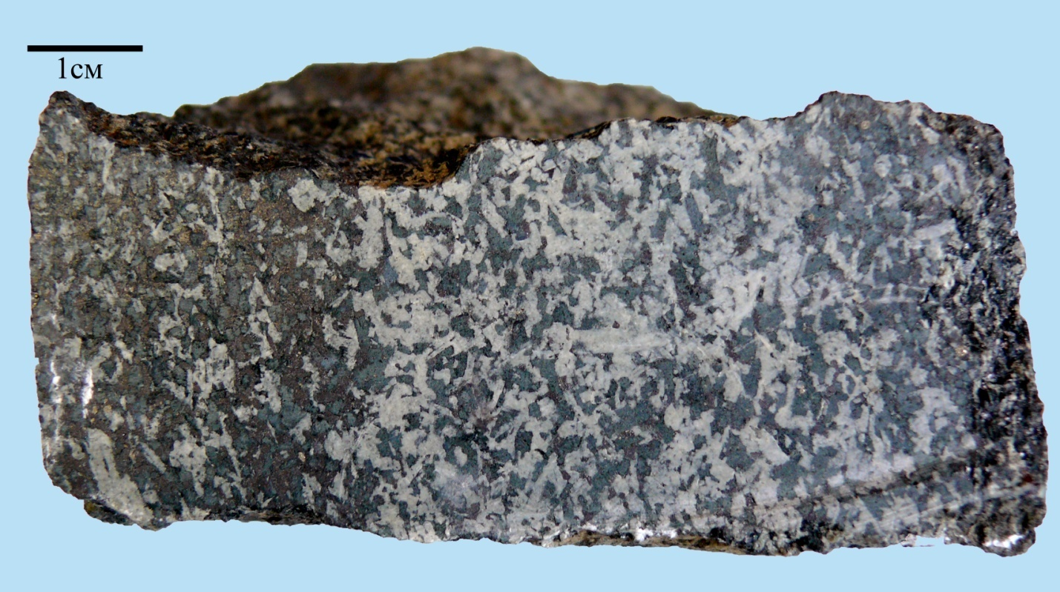
Рис 5. Полосчатое габбро. (фото Занкин С.А.)

Образец размером 8 х 3,5 см, полосчатое габбро. Минеральный состав: плагиоклаз (55%), амфибол (30%), магнетит (14%), пирит (1%). Плагиоклаз, зерна размером от 2 до 8 мм (мелкозернистый), светло-серого (белого) цвета. Амфибол, зёрна размером от 2 до 6 мм, тёмно-зелёного (ближе к светлому) цвета, довольно равномерно распределяется по породе. Образец разделён да две части (полосы), светлую – состоящую из плагиоклаза и амфибола, и тёмную – в которой мало плагиоклаза, но зато в большом количестве присутствует магнетит, который осаждался при охлаждении магмы. Пирит встречается редко в виде отдельных зёрен.

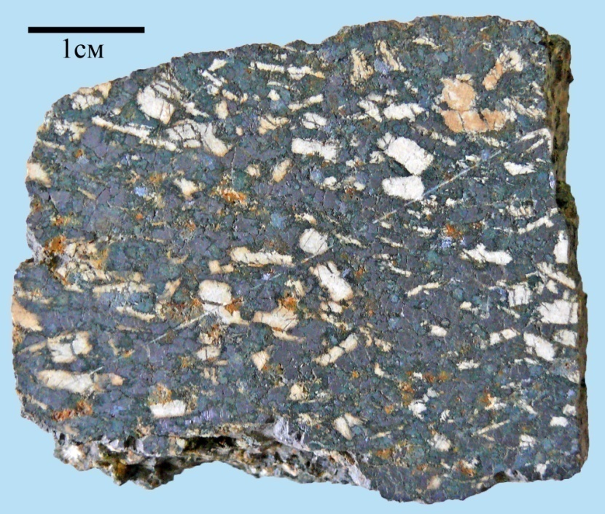
Рис 6. Меланократовое габбро с большим количеством магнетита. (фото Занкин С.А.)

Образец размером 4,3 х 4 см, меланократовое габбро с большим количеством магнетита. Минеральный состав: магнетит (50%), амфибол (40%), плагиоклаз (10%). Плагиоклаз размером от 2 до 6 мм, белого (местами светло-жёлтого) цвета. В образце присутствует в малом количестве в виде хорошо выраженных зёрен. Плагиоклаз подвержен изменению (соссюритизации). Амфибол тёмно-зелёного цвета, по породе распределён вполне равномерно. Магнетит в образце преобладает над другими минералами, что в других встречается крайне редко.

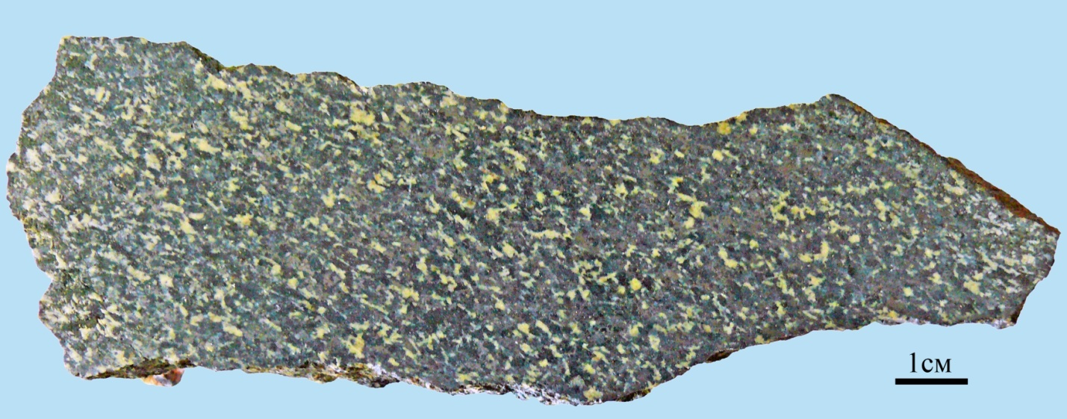
Рис 7. Мезократовое габбро с ориентированным плагиоклаза в одном направлении.
(фото Занкин С.А.)

Образец размером 13 х 4,5 см мезократовое габбро с ориентировкой плагиоклаза в одном направлении. Минеральный состав: амфибол (55%), плагиоклаз (30%), магнетит (12%), ильменит (3%). Амфибол, зёрна размером от 2 до 4 мм, тёмно-зелёного цвета, по породе распределён равномерно. Плагиоклаз, зёрна размером от 3 до 5 мм, светло-зелёного цвета. По породе распределён вполне равномерно и ориентирован в одном направлении, которое связано с течением магмы. Магнетита и ильменита в породе достаточно мало.

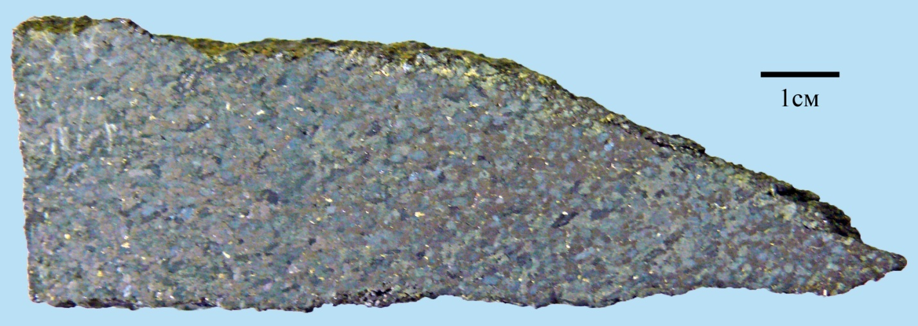
Рис 8. Меланократовое габбро с большим количеством магнетита. (фото Занкин С.А.)

Образец размером 11 х 3,5 см, меланократовое габбро с большим количеством магнетита. Минеральный состав: амфибол (45%), магнетит (30%), плагиоклаз (20%), пирит (5%). Амфибол присутствует в виде тёмно-зелёных зёрен размером от 2 до 3 мм. Магнетита в образце довольно много в виде вкрапленников. Распределён довольно равномерно. Плагиоклаз в образце присутствует в виде зёрен зелёного (до тёмно-зелёного) цвета. Пирит встречается часто в виде отдельных зёрен жёлтого цвета, размером от 0,5 до 1 мм.

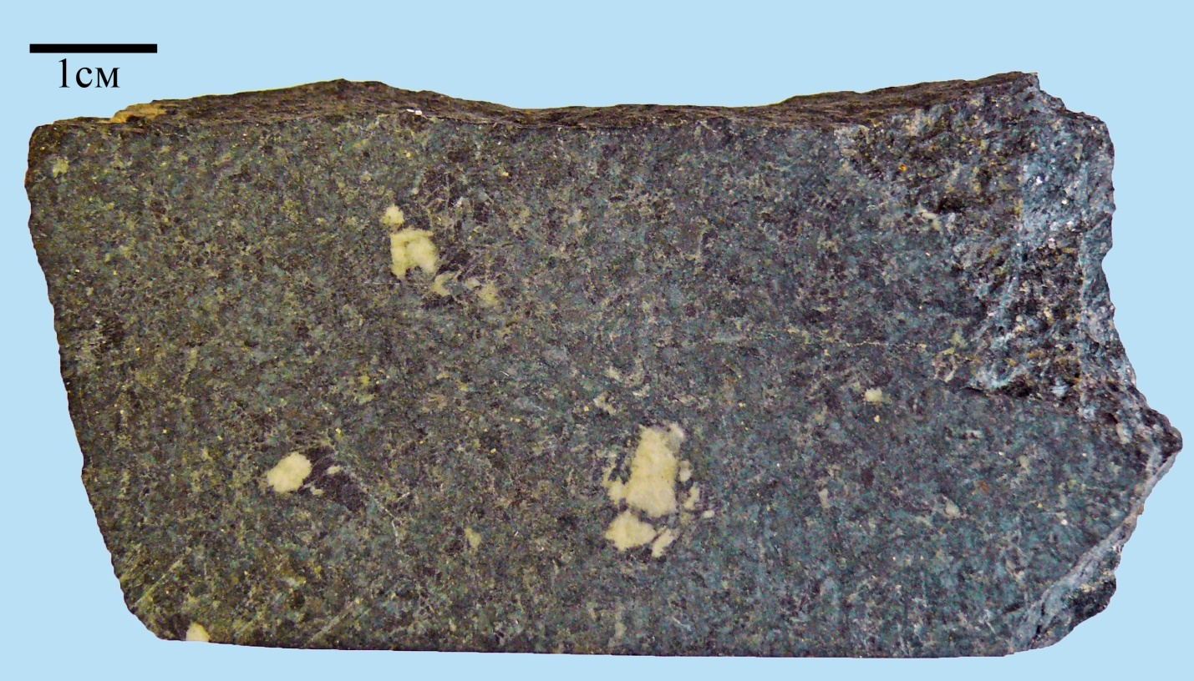
Рис 9. Лейкократовое габбро. (фото Занкин С.А.)

Образец размером 8 х 4 см, лейкократовое габбро. Минеральный состав: плагиоклаз (60%), амфибол (35%), магнетит (5%). В данном образце преобладает амфибол тёмно-зелёного цвета. Плагиоклаз присутствует в виде тёмных зёрен, отчего порода кажется меланократовой, но на самом деле является лейкократовой ввиду того что плагиоклаз прозрачны минерал. Магнетит встречается редко в виде отдельных зёрен.

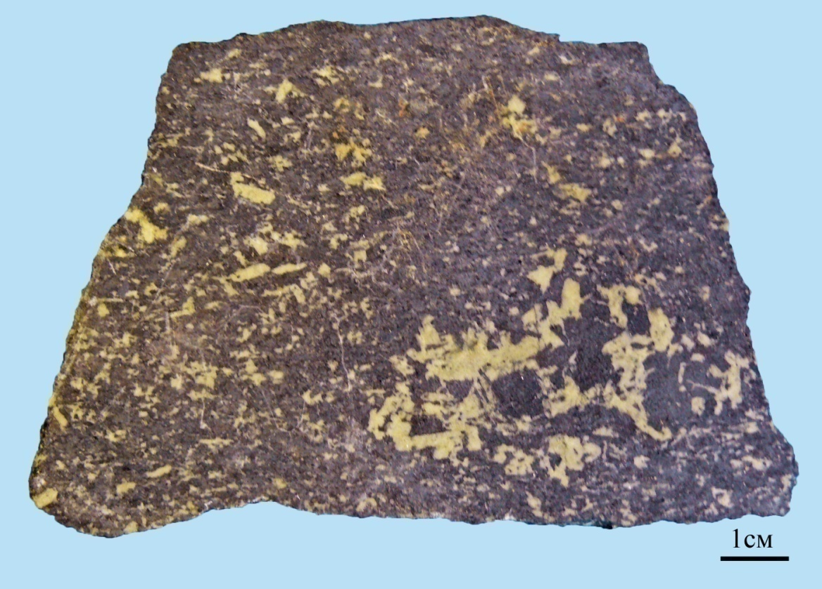

Рис 10. Мезократовое габбро с пятнистой текстурой. (фото Занкин С.А.)

Образец размером 9 х 6 см, мезократовое габбро с пятнистой текстурой. Минеральный состав: амфибол (45%), плагиоклаз (35%), магнетит (20%). Амфибол тёмно-зелёного цвета размером зёрен от 2 до 5 мм. Плагиоклаз встречается в виде зёрен от 2 мм до 1 см. Распределён по породе неравномерно. Магнетит присутствует в виде мелких вкрапленников. В целом порода имеет пятнистую текстуру. На образце присутствует пятно со среднезернистым плагиоклаза и амфибола вокруг которого участок с мелкозернисто текстурой. А на другой половине образца второе пятно со среднезернистой текстурой.
В следствии изучения пород Медведёвского массива можно сказать, что он богат разнообразным габбро как по текстурным, так и по структурным особенностям. Рудный материал на разных участках массива распределён по породе по разному, от большого количества до полного его отсутствия. Также габбро изменено с разной интенсивностью, в одних участках слабое изменение, в других сильно изменено (соссюритизировано или хлоритизировано). По этим данным можно говорить о необходимости минералогического картирования для выводов об использовании одной или нескольких технологий обогащения.

Описание шлифов.

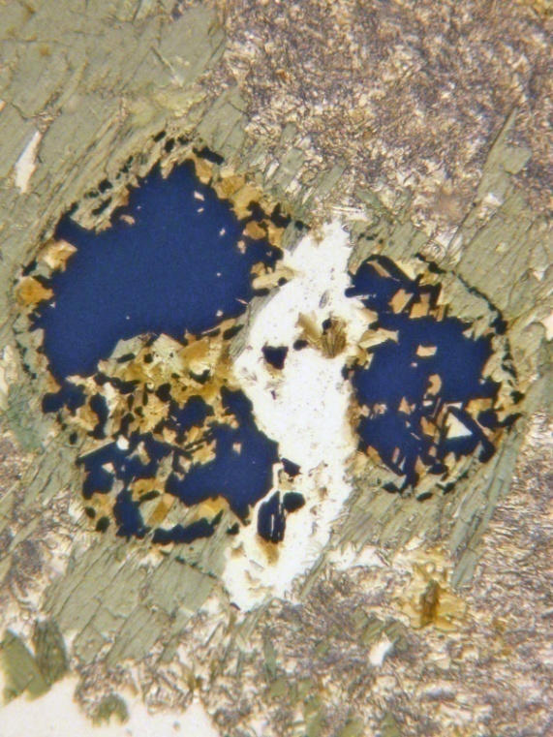

На фото представлено магнетитовое зерно частично замещённое амфиболом. Амфибол представлен в виде зёрен зелёного цвета со спайностью в одном направлении. Светло коричневым цветом представлена соссюритизация плагиоклаза. Зерно магнетита по краям замещено амфиболом, а ближе к центральным частям зерна - биотитом.

Рис 11. Магнетитовое зерно, частично замещённое амфиболом. (фото Занкин С.А.)

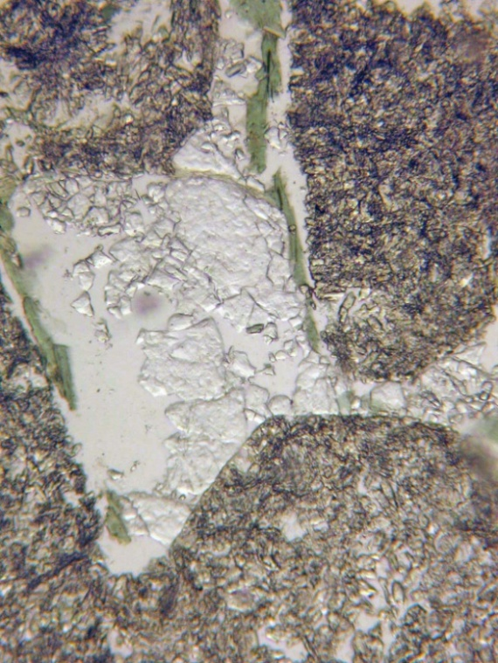

На фото представлена соссюритизация плагиоклаза. При более хорошем рассмотрении видны реликты плагиоклаза в виде мелких зёрен светло-коричневого цвета. В центре фото представлено зерно апатита белого цвета, в скрещенных николях оно серое.

Рис 12. Соссюритизация плагиоклаза и зерно апатита. (фото Занкин С.А.)
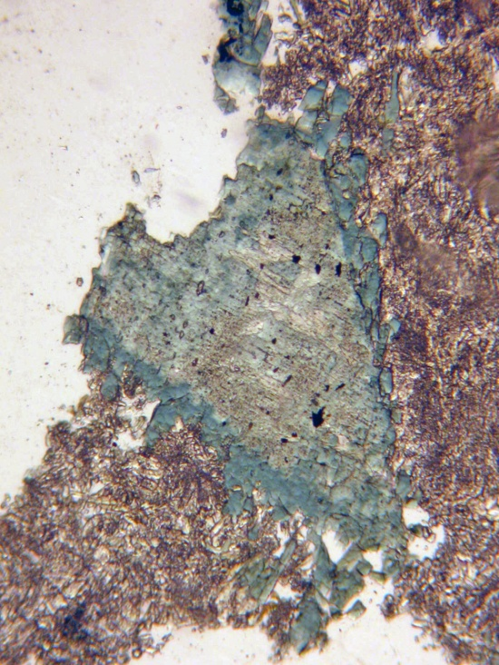

Зерно амфибола с зональностью. Центр зерна светло-зелёного цвета а его периферия тёмно-зелёного. Реликты плагиоклаза окружают зерно амфибола. Плагиоклаз соссюритизирован. Периферия амфибола указывает на доростание минерала совместно с процессом соссюритизации.

Рис 13. Зерно амфибола с зональностью. (фото Занкин С.А.)

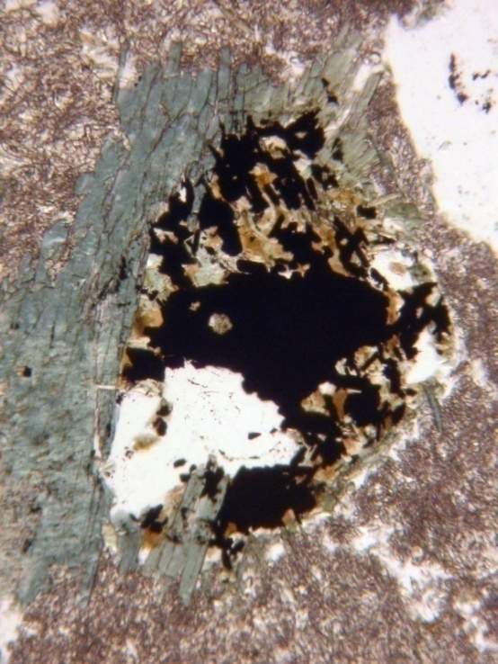

На фото представлено зерно магнетита по периферии замещённое амфиболом, а центральные части биотитом. Амфибол представлен зерном зелёного цвета со спайностью. Всё это окружено соссюритом с реликтами плагиоклаза.

Рис 14. Зерно магнетита, замещённое амфиболом и биотитом. (фото Занкин С.А.)

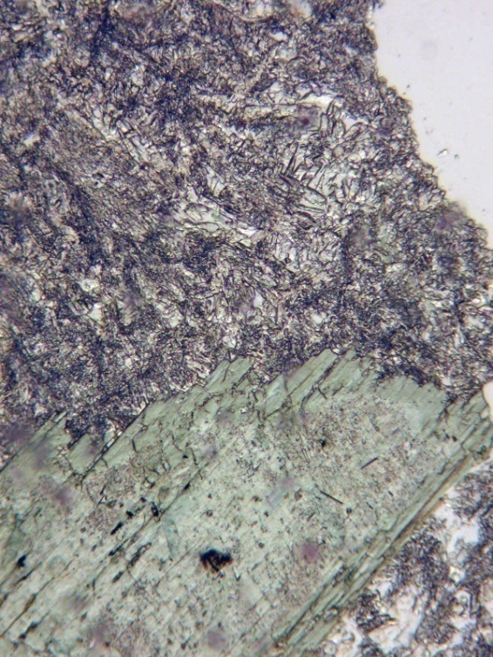

На данном фото представлен соссюрит светлого цвета с реликтами плагиоклаза. Также есть зерно амфибола зелёного цвета со спайностью и мелкими зернами магнетита.

Рис 15. Соссюритизация плагиоклаза.
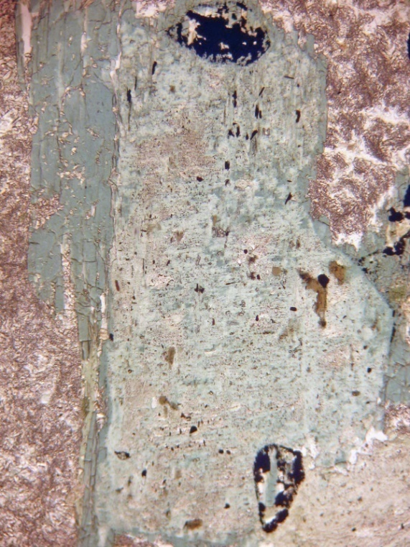

На фото представлено зерно амфибола разной степени изменённости. Периферия зерна более тёмная чем центр. В центре самого зерна видны включения биотита а также сильно изменённые зёрна магнетита. Амфибол окружён соссюритом с реликтами плагиоклаза.

Рис 16. Зерно амфибола с включениями биотита и магнетита. (фото Занкин С.А.)
По данным изучения шлифов можно видеть что идёт соссюритизация плагиоклаза и что он полностью изменён. Также видно что идёт замещение ильменита амфиболом, что сильно сказывается в дальнейшее на обогащение. Также присутствуют процессы биотитизации. Соссюритзация и амфиболизация проходили в одно время, а процесс биотитизации уже наложенный.
Описание аншлифов.
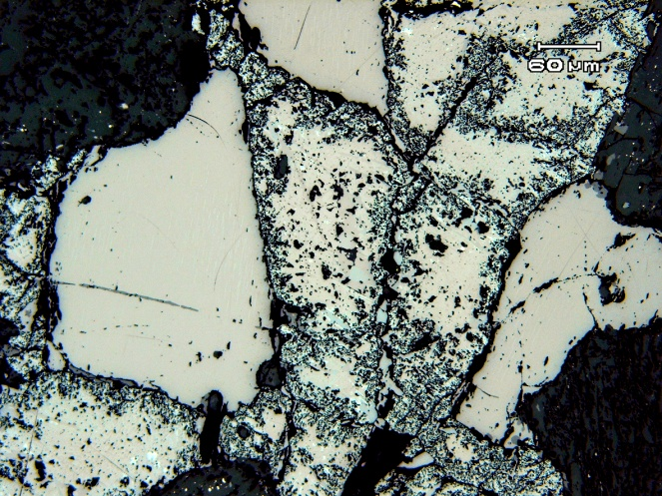

На фото представлены зёрна ильменита и магнетита. Ильменит слабо изменён и имеет хорошие границы. Магнетит же наоборот, очень сильно изменён особенно на периферии.

Рис 17. Ильменит и магнетит разной степени изменённости. (фото Попов В.А.)
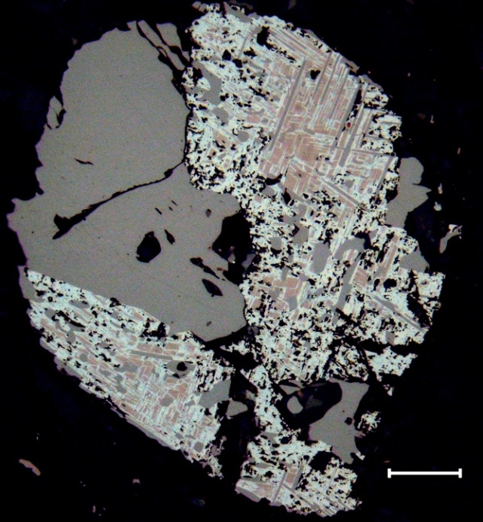

На фото представлено срастание зёрен ильменита и реликтов магнетита. Зёрна ильменита имеют чёткие границы и не так сильно подвержены изменению, чего нельзя сказать о магнетите.

Рис 18. Срастание зёрен ильменита и реликтов магнетита. (фото Попов В.А)
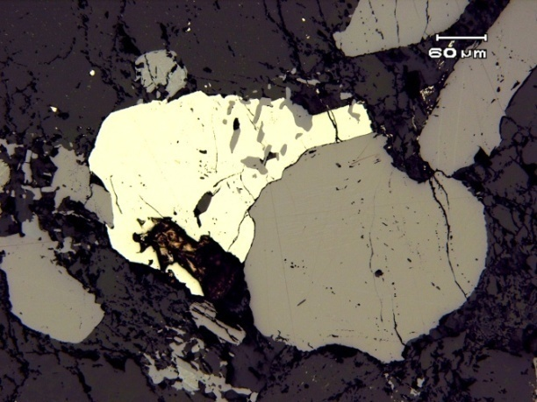

На фото представлено срастание пирита и ильменита.

Рис 19. Срастание зёрен пирита и ильменита. (фото Попов В.А.)
В ходе изучения аншлифов были подтверждены данные химических анализов предшественников, что в породе большое количество ильменита и титаномагнетита. Но было и показано что в процессах замещения магнетита и ильменита произошло уменьшение размера зёрен и усложнение границ минеральных индивидов. В итоге эти факторы сильно сказываются на технологии обогащения, руда либо идёт с примесями либо уходит в шлак.
Кора выветривания на Медведёвском месторождении.
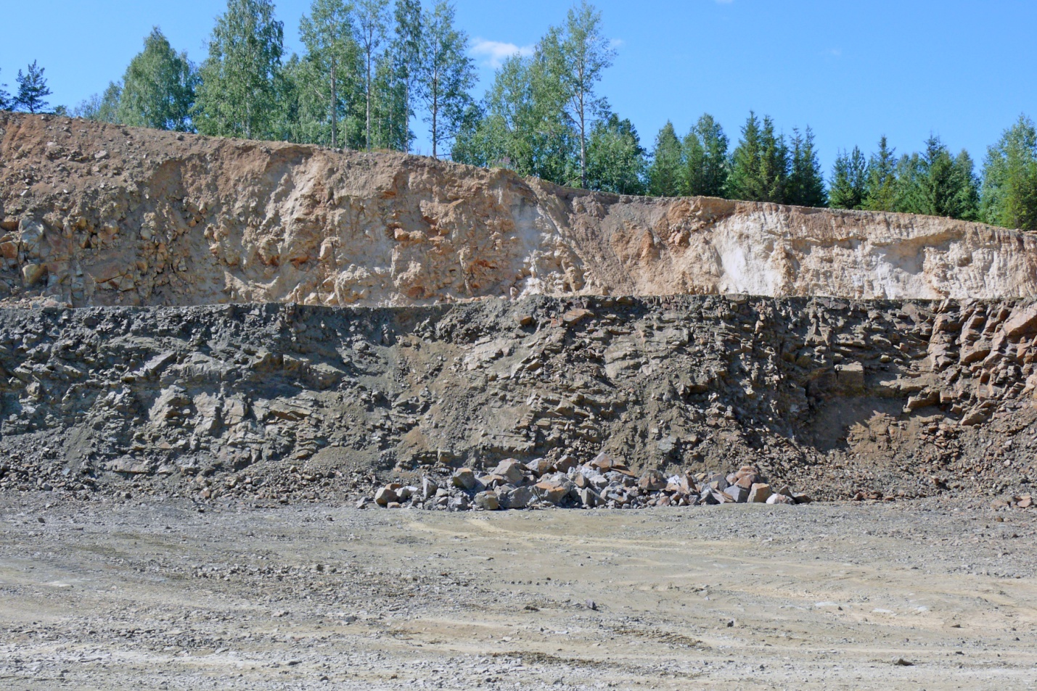
Рис 20. Глубокая кора выветривания по мощной зоне трещиноватости. (фото Занкин С.А.)
В процессе разведки на территории месторождения не был зафиксирована мощная зона трещиноватости, по которому возникла глубокая кора выветривания (рис. 2). В этой зоне габбро и частично — рудные тела превращены в рыхлую массу. Во вскрышной части карьера видна большая мощность коры выветривания в разломкой зоне. Из этой зоны выветривания в шлихах можно намыть не менее 1-3 % ильменита и магнетита. Если использовать мокрую магнитную сепарацию, можно получить хороший концентрат ильменита и магнетита. В концентрат пойдёт и лимонит, в который преобразованы сульфиды. Несмотря на такие малые содержания, данная операция является весьма экономичной, т. к. на дробление пород идёт около 80 % всей электроэнергии предприятия.
В настоящее время рыхляк просто свозится в долину р. Передовки (рис. 3). Если кора выветривания окажется богатой минералами глин (каолинитом, монтмориллонитом), то при использовании мокрых (водных) схем обогащения руд можно попутно организовать обогащение глин.
Состав амфиболов из габбро Медведёвского массива.
Таблица 2
Состав амфиболов из габбро Медведёвского массива.
 | Me13_7 | Me5_1 | Me6a_5 | Me2_7 | Me10_2
Conc_Su | 92.243 | 96.109 | 98.901 | 98,693 | 99,386
Atom_Su | 4.131 | 3.973 | 3.943 | 4,059 | 4,132
SiO₂ | 39.588 | 50.830 | 54.113 | 44,698 | 41,767
TiO₂ | 1.041 | 0.466 | 0.000 | 0,000 | 0,458
Al₂O₃ | 10.200 | 4.296 | 2.455 | 9,208 | 12,750
Cr₂O₃ | 0.105 | 0.257 | 0.000 | 0,000 | 0,000
FeO | 19.533 | 11.516 | 14.680 | 24,393 | 21,362
MnO | 0.157 | 0.230 | 0.152 | 0,347 | 0,158
MgO | 8.873 | 15.872 | 15.170 | 6,373 | 9,399
CaO | 10.320 | 11.883 | 11.870 | 11,872 | 11,253
Na₂O | 2.039 | 0.686 | 0.469 | 1,217 | 1,844
K₂O | 0.387 | 0.073 | 0.000 | 0,586 | 0,395
Микрозонд JEOL-733, аналитик Е.И. Чурин
Эмпирические формулы минералов
Me13_7: (Na_{0.38}K_{0.08})_{0.46}(Ca_{1.75}Na_{0.25})₂(Mg_{2.09}Fe_{1.49}Fe_{1.1}Al_{0.17}Ti_{0.12}Mn_{0.02})₅(Si_{6.27}Al_{1.73})₈O₂₂(OH)₂ – гастинксит → ферричермакит.
Me5_1: (Na_{0.04}K_{0.02})_{0.06}(Ca_{1.83}Na_{0.17})₂(Mg_{3.46}Fe_{0.61}Fe_{0.83}Al_{0.03}Ti_{0.03}Mn_{0.03})₅(Si_{7.19}Al_{0.81})₈O₂₂(OH)₂ – ферримагнезиогорнблендит.
Me6a_5: (Ca_{1.87}Na_{0.13})₂(Mg_{3.19}Fe_{1.15}Fe_{0.58}Al_{0.05}Mn_{0.02})₅(Si_{7.64}Al_{0.36})₈O₂₂(OH)₂ – актинолит.
Me2_7: (Na_{0.29}K_{0.11})_{0.40}(Ca_{1.93}Na_{0.07})₂(Fe_{2.62}Fe_{0.47}Mg_{1.44}Al_{0.42}Mn_{0.04})₅(Si_{6.78}Al_{1.22})₈O₂₂(OH)₂ – феррогорнблендит.
Me10_2:(Na_{0.28}K_{0.07})_{0.35}(Ca_{1.76}Na_{0.24})_{0.35}(Mg_{2.04}Fe_{1.19}Fe_{1.42}Al_{0.28}Ti_{0.05}Mn_{0.02})₅(Si_{6.09}Al_{1.91})₈O₂₂(OH)₂ – магнезиогастинксит → ферричермакит.
Состав амфиболов из габбро Медведёвского массива многообразен. Были выделены такие амфиболы как ферричермакит, ферримагнезиогорнблендит, феррогорнблендит. И это ещё малая часть всех амфиболов, которые можно обнаружить при изучении габбро Медведёвского массива. Предшественники выделили всего два типа амфиболов.

Выводы.
Предшественники полагают, что метаморфизм рудного габбро улучшил качества руды за счёт укрупнения тонких пластинок распада ильменита в магнетите. Однако в ходе исследования не обнаружено признаков укрупнения пластинок ильменита, но найдены признаки замещения магнетита и ильменита силикатами с уменьшением величины индивидов оксидов и с появлением сложного рельефа поверхности. Следовательно, метаморфизм ухудшил для обогащения качества рудного габбро. Однако, соссюритизация привела к улучшению качеств лейкогаббро для каменного литья (температура плавления соссюритизированного габбро на 200° ниже).
Обследование уступов карьера показало, что интенсивность изменения первичного габбро в разных частях Медведёвского массива различна, и это определяет необходимость минералогического картирования для выводов об использовании одной или нескольких технологий обогащения.
Кора выветривания габбро по зонам трещиноватости неотектонических («сухих») разломов достигает 44 м. Это существенные объёмы рыхлых пород, которые уже частично перемещены в виде отвалов в долину речки Передовки. В то же время рыхлые породы содержат в среднем 3 % ильменита и титаномагнетита, а также монтмориллонит-иллитовые глины. Можно ставить задачу попутного обогащения этих рыхлых пород.

Литература.

- Новикова М.М., Левченко Н.П., Зыкова В.А., Отчёт по тематической работе: «Изучение ильменитоносности габбровых массивов Кусинско- Копанской габбровой интрузии с минераграфической характеристикой перспективных участков» Том 1, г. Челябинск, 1970 г. 246 с.

Южно- Уральский государственный университет
Филиал в г. Миассе

Геологический факультет

Специальность 020303 ГЕОХИМИЯ
Кафедра Минералогии и геохимии

ДИПЛОМНАЯ РАБОТА
Минералогия габбро Медведевского массива
Студент Занкин Сергей Алексеевич

Заведующий кафедрой д.г.-м.н. Белогуб Е. В.

Руководитель д.г.-м.н. Попов В. А.
Рецензент к.г.-м.н. Крайнев Ю. Д.

Миасс
2012

